Утверждаю
Заведующая МБДОУ. «Детский сад №3
____________ Тасоева Р.Г.
Ст. вос-ль Гульчеева Р. М.
______________

Сценарий Новогоднего праздника.
«Новый год со Снеговиком»
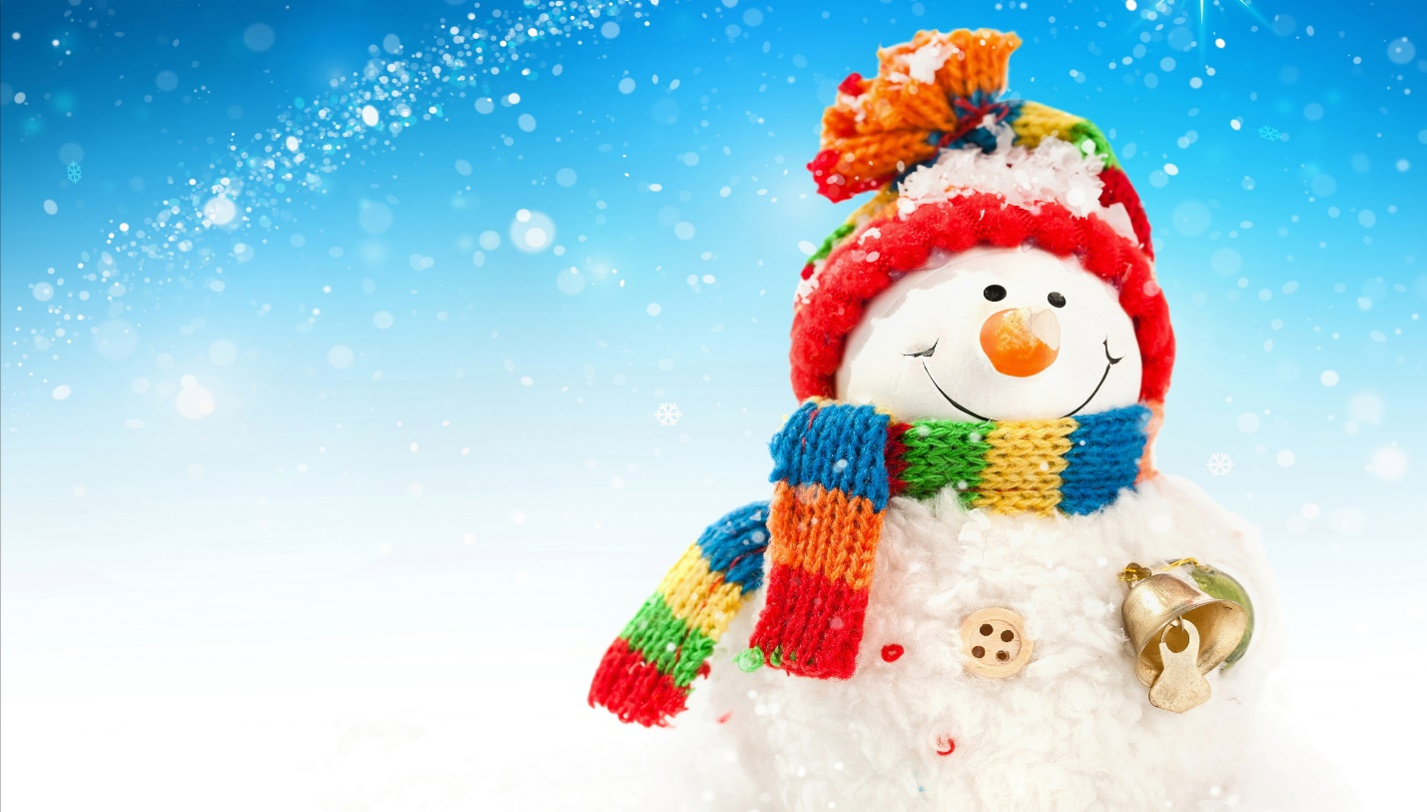
Муз. Работник.
Малиева Л.В.

Звучит музыка для начала праздника. Входит ведущий.
Ведущий Любой из нас, конечно, ждёт
Веселый праздник Новый год!
Но больше всех на свете
Ждут этот праздник дети.
Пусть будет вам тепло сегодня,
Пусть радость греет вам сердца.
На светлый праздник новогодний
Вас приглашает детвора!
(Под музыку дети входят в зал, держась за руки, делают круг по залу, останавливаются полукругом в центре зала.)
Ведущая Вот так чудо в нашем зале, словно в сказку мы попали!
В зале елочка стоит, вся сверкает и блестит.
Мы елочку любим, нет краше ее.
Сейчас мы расскажем стихи про нее.
Перекличка.
1.Ёлочка красивая,
Ёлочка густая,
На пушистых веточках
Бусинки сверкают!
2.Будет ёлочка гореть
Огоньками ярко,
Дед Мороз, Дед Мороз
Принесёт подарки!
3.Новый год, новый год,
В двери постучится,
Будет праздник у нас, Будем веселиться!

Ведущая: Давайте поздороваемся с елочкой?!
Логоритмика
Шарики -------------- соединить все пальцы в кружок
Фонарики ------------- вращаем кисти рук
Шишки ----------------- кулачки, руки вперед.
Иголки----------------- вперед указательные пальцы
Здравствуй наша елка ------------- хлопают.

Песня: «В лесу родилась елочка»
(Сели на места)

Ведущий: Ребятишки, не шумите,
А тихонько посидите.
Слышите, снежок хрустит,
Кто-то в гости к нам спешит!
(Звучит музыка, входит Снеговик с ведёрком снежков.)
Снеговик Я не мал и не велик,
Снежно белый снеговик!
У меня морковка - нос,
Очень я люблю мороз.
В стужу - я не замерзаю.
А весна придёт - растаю.
Будем петь мы и плясать,
Возле ёлки танцевать.
Гости хлопайте дружней -
Пляска будет веселей!

Танец: «Зимний вальс»

Снеговик: Снеговик я не простой,
Я веселый, озорной.
Очень я люблю играть,
Песни петь и танцевать.
У меня с собой снежки!
Поиграем малыши?
Вы снежочки разбирайте,
С ними весело играйте! (Разбрасывает снежки из ведёрка).

Игра: «Снежки»

Снеговик: Я сейчас в ладоши хлопну! (хлопает)
Бойко ножкою притопну! (топает)
Давайте праздник продолжать,
Все вместе будем танцевать.

Игра – пляска «Шел по лесу Дед Мороз»
(по окончанию дети рассаживаются на стулья)

Снеговик: Ох, как жарко стало в зале!
Ой, боюсь, сейчас растаю!
Ведущий: Ребятишки, помогите,
На снеговика машите (дети машут)
Снеговик: Что-то не помогает.
Я заболеваю, и все таю… таю… таю…
Ведущий: Нужно принести водицы,
Дать Снеговику напиться! (Дает кружку с конфетти)
Снеговик: Хороша студеная водица!

Я водичку отопью… (делает вид, что пьёт, подходит к родителям)
Да всех взрослых оболью! (выплескивает конфетти)
Ведущий: Ах ты, снеговик – озорник…
Снеговик Ребята, я чуть не забыл, у меня есть еще письмо для вас.
К вам торопится на праздник,
Весельчак он и проказник,
У него в мешке подарки,
А на шубе - пояс яркий.
Он зажёг огни на ёлке,
Он зайчат катает с горки.
Он на праздник к нам привёз
Новых сказок целый воз!
Кто же это?
Дети: Дед Мороз!
Снеговик: Побегу его встречать!
Вам желаю не скучать!
А, чтобы было веселей, позовём ещё гостей!
До свидания!
(Под музыку Снеговик уходит).
Ведущий: Ой, ребята, что я слышу?
Кажется, сюда идут!
Похлопаем веселее,
Пусть скорее нас найдут! (Дети хлопают)
(Звучит музыка, в зал входит Снегурочка.)
Снегурочка: Здравствуйте, мои друзья!
Всех вас рада видеть я:
И больших, и маленьких,
Шустрых и удаленьких.
Я - Снегурочка, все дети
Дружат издавна со мной,
Я люблю мороз и ветер,
И метелицу зимой.
Снежинки серебристые,
Слетайтесь в хоровод!
А ёлочка пушистая
Огнями расцветет.
(Девочки выходят в центр зала).
1.Мы - куколки-красавицы
Так любим танцевать.
Гусары охраняют нас,
Когда ложимся спать.
3.Сейчас под этой елкой
Свершится волшебство,
Мы в танце все закружимся,
Как это хорошо!
4 Такое чудо может
Свершится в Новый год,
Когда танцуют куклы.
И водят хоровод.
(Девочки вместе со Снегурочкой исполняют «Танец куколок»)
Ведущий: Молодцы, куколки танцевали от души!
А теперь пришла пора поиграть нам детвора.

Игра « Добрый жук»

Снегурочка: Дед Мороз всё не идет,
А ведь скоро Новый год!
Уж пора б ему прийти,

Задержался он в пути.
Дедушка Мороз, ау!
Слышишь, я тебя зову? (Дети зовут Деда Мороза)
(Звучит музыка для входа Деда Мороза).
Дед Мороз: Ау, иду, иду!
Здравствуйте, ребята! Дружные дошколята!
Очень я к вам на праздник спешил!
Желаю вам счастья, здоровья и сил!
Чуть по дороге в сугроб не свалился!
Но, кажется, вовремя в гости явился!
А ёлка, надеюсь, понравилась вам?
Сам я за нею ходил по сугробам,
Лучшую выбрал, а зайцы на санках
Вам прикатили её спозаранку.
Ведущий: Наша ёлка так красива,
Так нарядна и стройна!
Дед Мороз, но почему же
Без огней стоит она?
Дед Мороз: Эту мы беду исправим,
Все огни гореть заставим!
Скажем дружно: «Раз, два, три,
Наша ёлочка гори!
(Звучит музыка для зажигания огоньков).

Песня: «Ах какая елочка»

Ведущий: Очень ждали, Дед Мороз,
Мы тебя на вечер!

До чего же рады все
Новогодней встрече!
Хоровод мы заведём,
Песню для тебя споём!
Дед Мороз: Раз, два, три, четыре — становитесь в круг пошире!

Песня «Ты пришёл к нам в гости Дед Мороз»

Ведущий: Знают все, мороз шутник,
Он хитрец и озорник!
Берегите уши, нос,
Если рядом Дед Мороз.
Проводится игра «Заморожу!»
Дед Мороз: Вы, детишки, не зевайте,
Щёчки быстро закрывайте!
(замораживает щёки)
А теперь держитесь пуще,
Заморожу ваши ушки!
(замораживает уши)
Берегите ваши плечи,
Заморожу – не заметишь!
(хватает за плечи)
Ох, и шустрый же народ,
В этом садике живёт!
Дед Мороз: Ох, Устал я посижу отдохну и на деток погляжу
Снегурочка: Садись Дедушка Мороз отдохни!
А где же наши гномики ну ка гномики выходите Дед мороза удивите!

Танец: «Гномиков»

Дед Мороз: Славно, славно. Молодцы!
Ведущая: Дедушка Мороз а наши детки еще приготовили для тебя стишки.
(Дети выходят читать стихи)
Снегурочка: Светит наша елочка,
Светит очень ярко,
Значит время подошло
Раздавать подарки!
Дед мороз: Да! Сейчас, сейчас!
Я их нёс, припоминаю…
Куда дел мешок, не знаю!
Иль под ёлку положил?
Нет, не помню, позабыл…
Ведущий: Дедушка, как же так? Ребятишки подарков ждут!
Дед Мороз: Есть у меня волшебный ком,
И большая сила в нём.
Где подарки – он укажет
И дорогу к ним покажет.
Вот он, мой волшебный комочек!
(Дед Мороз катит ком к двери и появляется Петушок.)
Петушок: Ку-ка-ре-ку! Ку-ка-ре-ку!
Я волшебный Петушок – Новогодний гребешок.
Огнена головушка, красная бородушка.
Очень рано я встаю всем подарки подарю!

Дед Мороз: Петушок наш, Новогодний, счастье радость всем несет!
Ку-ка-ре-ку! Ку-ка-ре! Год Петуха на дворе!

(Звучит музыка, Дед Мороз раздаёт подарки.)
Дед Мороз: Вот и праздник новогодний нам заканчивать пора!
Много радости сегодня вам желаю, детвора!
Чтобы вы росли большими,
Чтоб не знали вы забот!
Снегурочка: А мы с Дедушкой Морозом
К вам вернёмся через год!
До свидания!